Dobro jutro. Ob 9.uri se dobimo preko aplikacije Zoom.
1.ura: MATEMATIKA:
Preveri zadnje naloge (tisto, kar si reševal):
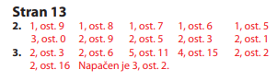
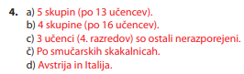

Če imaš kateri račun izračunan narobe, ga ne prepiši iz rešitev, ampak ga izračunaj še enkrat.
Če ne boš z nami na Zoom, si poglej posnetek:
Deljenje na dolgi način:
https://www.youtube.com/watch?v=fqPGf4nOVh8&feature=youtu.be&fbclid=IwAR31QwoE1JP__WMUC_jNyoUrKjsMdMs37cws_7UWoUMOlUHS6AXnEXnMXqo
Deljenje na kratki način:
https://www.youtube.com/watch?v=qyoGdpv7aHc
Reševali bomo:
DZ/15 | 1.naloga

2.ura: SLOVENŠČINA
Preverite si včerajšnje naloge o pridevniku:
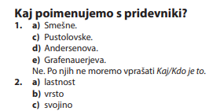

Zapiši v zvezek:
PRIDEVNIKI
Pridevniki so besede, ki poimenujejo lastnost, vrsto in svojino.

Lastnostni pridevniki Vrstni pridevniki Svojilni pridevniki
KAKŠEN? KATERI oz. katere vrste? ČIGAV?
Bela miza lesena miza mamina miza
Ubogljiv pes nemški ovčar sosedov pes
Lepa knjiga pustolovska knjiga sestrina knjiga
Reši naloge v DZ.
DZ/67 | 3.nal
DZ/68 | 4., 5.nal

3.ura: NARAVOSLOVJE

Ponovili boste snov o gorenju.
V učbeniku na strani 117 si preberi povzetek NA KRATKO.
V zvezek odgovori na vprašanja na strani 117 spodaj: PONOVI.

4.ura: DRUŽBA
Danes si boste prebrali v učbeniku na strani 62 in 63 naslednja poglavja: PROMET, CESTNI PROMET, ŽELEZNIŠKI PROMET, REČNI IN MORSKI PROMET IN LETALSKI PROMET.
Zvezek obrni in v sredini napiši naslov PROMET (za miselni vzorec). Naredi miselni vzorec, ki naj vsebuje vrste prometa in vsaj eno značilnost.

Primer:

CESTNI PROMET
-z avtomobili, avtobusi…

Dokončaj miselni vzorec.
PROMET

Danes ob 9.uri se dobimo na Zoom-u.
Vaša učiteljica Nataša

